Proiectul didactic al lecției
Disciplina: Matematică
Clasa: a XI-a, profil Uman
Unitatea de conținut: Perpendicularitatea în spațiu
Numărul lecției în unitatea de conținut (conform proiectării didactice de lungă durată): 6/29
Durata lecției: 45 de minute
Subiectul lecției: Dreapta perpendiculară pe plan, proprietăți, criteriu. Aplicații
Unități de competență:
- Recunoașterea și descrierea pozițiilor relative ale punctelor, ale dreptelor, ale figurilor în plan și spațiu, ale planelor în spațiu, în contextul relației de perpendicularitate în spațiu, în situații reale și/sau modelate.
- Identificarea și utilizarea terminologiei și a notațiilor specifice relației de perpendicularitate în spațiu în diverse contexte.
- Reprezentarea în plan a unor configurații geometrice plane și/sau spațiale în contextul relației de perpendicularitate în spațiu.
- Utilizarea proprietăților și a criteriilor de perpendicularitate a dreptelor, a dreptelor și planelor, a planelor în rezolvarea problemelor, în situații reale și/sau modelate.
- Calcularea lungimilor de segmente și a măsurilor de unghiuri în plan și spațiu (unghiul dintre două drepte, unghiul dintre o dreaptă și un plan, unghiul dintre două plane, unghiul diedru), în situații reale și/sau modelate.
Obiectivele lecției:La finele lecției, elevii vor fi capabili:
O.1. – să explice noțiunea de dreaptă perpendiculară în plan;
O.2. – să reprezinte geometric dreapta perpendiculară în plan, criteriu;
O.3. – să rezolve probleme/ situații-problemă utilizând noțiunile însușite la lecție;
O.4. – să manifeste curiozității și a creativității în elaborarea strategiilor, a problemelor, a planurilor de activitate, în rezolvarea și realizarea acestora.

Tipul lecției: lecție de formare a capacităților de înțelegere a cunoștințelor
Tehnologii didactice:
- Forme: frontal, în perechi, individual.
- Metode: algoritmizarea, problematizarea, metoda lucrului cu manualul.
- Mijloace de învățământ:
- Ion Achiri, Petru Efros, Valentin Garit, Nicolae Prodan, Manual clasa XI
- Computerul;
- Proiectorul;
- Fișa cu probleme, posterul cu sarcini.
Evaluarea: formativă, evaluare orală și în scris, reciprocă; produse: problemă rezolvată, răspuns oral, exercițiu rezolvat, poster completat.
Bibliografie

      - Matematica.Curriculum pentru claselea X-a–aXII-a.Ch.,2020
https://mecc.gov.md/sites/default/files/matematica_liceu_ro.pdf
      - Ion Achiri, Petru Efros, Valentin Garit, Nicolae Prodan, Manual clasa XI matematică,2020
      - Fișa de consolidare a lecției (Anexa nr. 1)
      - Fișa de sinteză a lecției (Anexa nr. 2)

Scenariul lecției
Etapele activității didactice | Obiective | Demersul acțional al lecției | Timp  (în minute) | Tehnologia realizării  (Metodă/Formă deactivitate/Resurse)
Evocare | O1  O2 | - Momentul organizatoric. Captarea inițială a atenției elevilor;  Profesorul propune realizarea unui joc interactiv accesând linkul: https://learningapps.org/view25446942  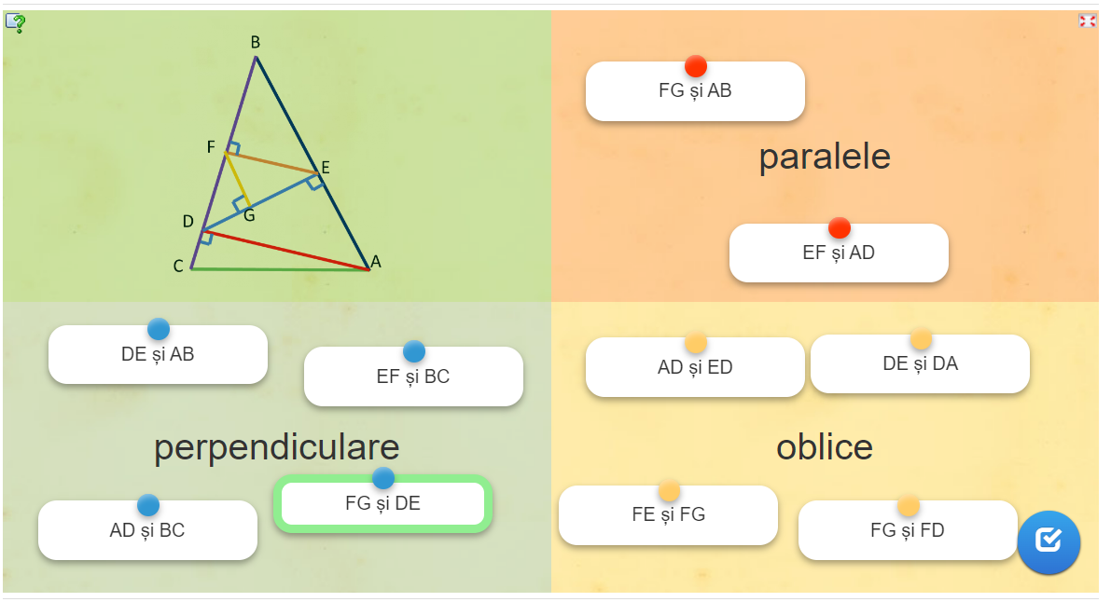  Verificarea temei de acasă  Profesorul invită elevii pregătiți pentru prezentarea postirilor și realizarea următoarelor probleme:  Dreapta suport a segmentului AB cu lungimea de 4 cm este perpendiculară pe planul α . Segmentul AB intersectează planul α în punctul C. În planul α se ia un punct D, astfel încât AD = 2 cm, BD = 4 cm. Să se determine lungimea segmentului CD. Realizați desenul argumentați răspunsul.  Dreapta suport a segmentului AB cu lungimea de 7 cm este perpendiculară pe planul α . Segmentul AB intersectează planul α în punctul C. În planul α se ia un punct D, astfel încât AD = 4 cm, BD = 5 cm. Să se determine lungimea segmentului CD. Realizați desenul argumentați răspunsul. | 5’  15’ | Activitate formativă
Reflecție | O2  O3  O4 | Profesorul explică succint teorema 1,2 a dreptei perpendiculare în plan .  După care clasa este împărțită în 5 grupuri de lucru repartizând câte o fișă de lucru. Anexa nr. 1  Pentru o sinteză spre finele orei propun elevii să se expună conform fișei Anexa nr. 2  Profesorul notează cei mai activi elevi, după care elevii sunt rugați să facă o evaluare a termenilor însușite, să expună păreri referitor cum a fost organizat ora și ce cunoștințe a dobândit.  Tema pentru acasă . De realizat :  Din vârful A al dreptunghiului ABCD, pe planul dreptunghiului, este construită perpendiculară AE, astfel încât AE = 4 cm. Să se determine DE, CE, BE şi înălţimea triunghiului EBD dusă din vârful E, dacă AB = 6 cm şi AD = 4 cm. La dorință de realizat poster pe tematica Dreapta perpendiculară pe plan, în viața cotidiană. | 5’  10’  3’  2’ | formativă,  evaluare independent  evaluare independent

ANEXE
Anexa nr. 1
Echipa I
Din vârful A al triunghiului ACB dreptunghic în C este construită perpendiculara AE pe planul triunghiului. Să se afle ipotenuza AB, dacă AE=CB= a, EC=b.
Echipa II
Din vârful A al pătratului ABCD este construită perpendiculara AM pe planul pătratului. Să se determine MB, MD şi MC, ştiind că AB = 4 cm, MA = 3 cm.
Echipa III
Triunghiurile CAD şi BAD cu m(∠<A) = 90° au o catetă comună şi planele suport distincte. Să se arate că AD este perpendiculară pe dreapta MN, unde M este mijlocul segmentului CD, iar N este mijlocul segmentului BD.
Echipa IV
Din vârful A al pătratului ABCD este construită perpendiculara AM pe planul pătratului. Să se determine MB, MD şi MC, ştiind că AB = 4 cm, MA = 3 cm.

Echipa V
Din vârful A al triunghiului ACB dreptunghic în C este construită perpendiculara AE pe planul triunghiului. Să se afle ipotenuza AB, dacă AE=CB= a, EC=b.

Anexa nr. 2
